職稱 | ■主任  □兒童課後照顧服務人員  □行政人員  □其他工作人員_______ |  | 身分證字號 | F111111111
姓名 | 王 小 美 |  |  | 聯絡電話  宅：(02)2000-0000  手機：0911111111
電子信箱
聲明事項：
本人未有下列情形：
一、曾犯妨害性自主罪、性騷擾罪，經緩起訴處分或有罪判決確定。(但未滿十八歲之人，
犯刑法第二百二十七條之罪者，不在此限。)
二、有兒童及少年福利與權益保障法第四十九條各款所定行為之一，經有關機關查證屬實。
三、罹患精神疾病或身心狀況違常，經主管機關委請相關專科醫師二人以上諮詢後，認定不能執行職務。
如有違反上述規定願負法律上責任，並不得擔任負責人或工作人員。
※請附【警察刑事紀錄證明】、【健康檢查結果(檢查項目請依標準作業流程說明辦理)】於本表後，影本皆須加蓋與正本相符及負責人私章。
王小美
切結人： 王 小 美

（簽名及蓋章）
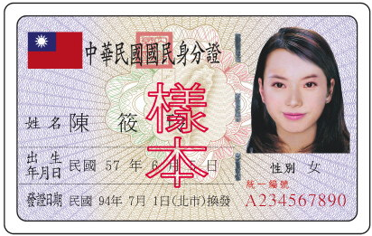  與正本相符  負責人私章 |  | 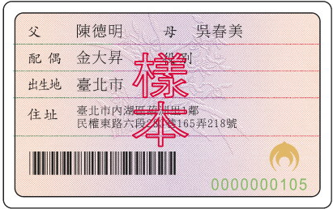
新北市私立大明兒童課後照顧服務中心工作人員基本資料表暨切結書
(參考範例)

